Unidad III: 3.Manejo de Cámara de Video: Sus Partes

4. Diferentes tipos de Cámara

5. Unidades del Discurso Audiovisual

6. La Toma y los elementos que la componen

3. Manejo de Cámara de Video: Sus Partes

Todas las cámaras constan de tres partes principales: Sistema Óptico, Sistema Electrónico (dispositivo de imagen) y Visor.
1.Sistema optico
2-Sistema Electronico
3-Visor
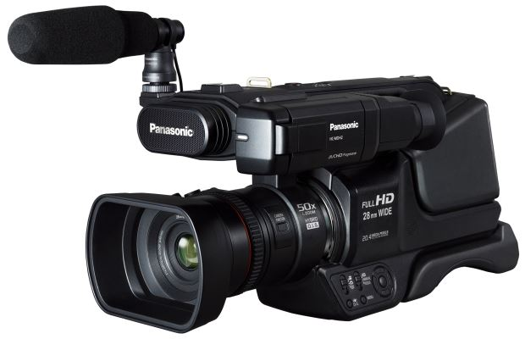

  - En el Sistema Óptico encontramos: Enfoque, diafragma y Objetivo.

- Enfoque La mayoría de las cámaras incorporan un mecanismo de enfoque. Éste posee la función de controlar que partes de la escena aparecerán nítidas y que partes borrosas.

Un objetivo provisto de un mecanismo de enfoque ofrece dos ventajas importantes: la posibilidad de enfocar a distancias más cortas que los de foco fijo y la de enfocar sólo ciertos planos de una escena para destacarlos del resto y evitar la confusión.

- Diafragma
La función del diafragma es la de graduar la cantidad de luz que pasa a través del objetivo. El tipo más común de diafragma es el de iris que consiste en una serie de laminillas metálicas que solapan del centro hacia los costados. Al cerrar el diafragma la imagen se oscurece y al abrirlo la imagen se aclara.

La abertura consiste en una escala de números f graduada en el anillo de control y, en las cámaras modernas en el menú de las mismas, que representa las veces que el diámetro de la abertura está comprendido en la distancia focal del objetivo. Una abertura de f8 significa una abertura real de 8 veces inferior a la distancia focal.

De la máxima a la mínima, las distintas aberturas constituyen una sucesión graduada que se expresa del siguiente modo:

f/1 - f/1,4 - f/2 - f/2,8 - f/4 - f/5,6 - f/8 - f/11 - f/16 - f/22 - f/32

¿Qué significan estos números?

El número f es una referencia al tamaño de la apertura de la lente. Muchas veces utilizamos indistintamente los términos apertura del diafragma y número f. La apertura se refiere a la abertura física del diafragma, mientras que el número f es una representación de esa abertura.
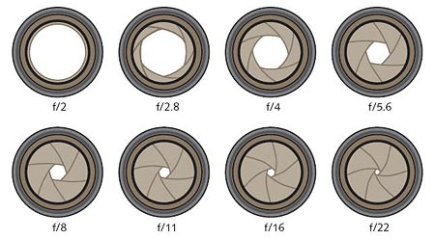

La apertura es el tamaño del orificio que permite a la luz pasar a través del objetivo para exponer el sensor de la cámara o la película si no se trata de una cámara digital. Para controlar la cantidad de luz que pasa podemos variar el tamaño del orificio, el área de apertura.

Para reducir la cantidad de luz a la mitad, debemos reducir el área a la mitad. Una reducción de la apertura a la mitad es lo que se conoce como una reducción de un número F. Del mismo modo, un incremento al doble de apertura supone un incremento de un full stop.

La apertura máxima de un objetivo es el stop cero. A partir de ahí, iremos cerrando el diafragma, reduciendo un full stop cada vez que eliminemos la mitad de la luz que entraba en cada paso anterior.

Para reducir a la mitad el área de un círculo, tenemos que dividir el diámetro de la circunferencia por la raíz cuadrada de 2 = 1.41421356.

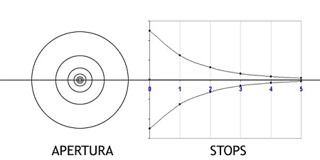

Cada una de las sucesivas divisiones que hagamos nos irá dando los números F que aparecen como referencia en los objetivos de nuestras cámaras.

- Objetivo
Es la lente, o conjunto de lentes por las que penetra la luz en un instrumento óptico (microscopio, telescopio, cámara fotográfica, etc.)

La Distancia focal: es la distancia entre el centro óptico de la lente y el foco (o punto focal) cuando enfocamos al infinito. El “centro óptico de la lente”, seria la mitad de la misma (si trazamos una línea vertical y otra horizontal, obtenemos el centro) y el “foco” es el punto donde se forma la imagen.

La distancia focal es un número expresado en milímetros (30 mm-50mm- 90 mm) que nos indica los grados que el lente de una cámara es capaz de abarcar. La distancia focal de un lente se ve afectada por el factor de conversión que tenga nuestra cámara digital.

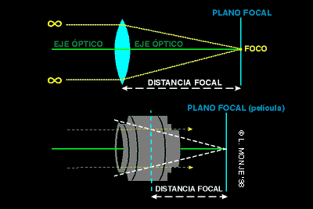

- Zoom:
Se conocen como "zoom" u objetivos de focal variable, aquellas ópticas en las que se puede variar a voluntad la distancia focal y, por lo tanto, el ángulo visual. Esto se consigue por variación interna de la separación entre los grupos de lentes.

Cuando se hace zoom para alejar o para acercar, se cambia la distancia a la que aparece el sujeto, ya sea mediante las piezas móviles de la propia lente o mediante el acercamiento de la imagen digital. Es por ello que hablamos de zoom óptico y zoom digital.

-Zoom óptico: cuando se utiliza este zoom, la configuración de los elementos ópticos de la lente cambia realmente para proporcionar una distancia focal distinta.
El zoom óptico estándar es 10x, lo que significa que la distancia focal más grande es 10 veces mayor que la más pequeña, aunque hay videocámaras con alcances de zoom de hasta 60x.
-Zoom digital: este zoom acerca la imagen tomada por el sensor de la cámara en lugar de cambiar la distancia focal de la lente. Como la imagen original no cambia, cuanto mayor es la relación de zoom, menor es la calidad de la imagen.

Tipos de objetivos Fijos:

- Normal:
Son los que cubren un ángulo visual de 45º aproximadamente, lo que se asemeja bastante al campo visual del ojo humano inmóvil. Vienen a ser un término medio entre los grandes angulares y los teleobjetivos. Este objetivo es el que menos deforma la perspectiva. La distancia focal de estos objetivos es de 50 mm.
Se utilizan generalmente para:
*Grabar planos generales de personas u objetos
- Gran angular:
Son objetivos con un ángulo de visión superior a los normales. Se consideran grandes angulares los que proporcionan un ángulo visual comprendido entre 60 y 180 grados. Sus distancias focales varían entre 18 y 35mm.

Se utilizan generalmente para:
*Para poder abarcar el sujeto u objeto en su totalidad cuando se trabaja en espacios reducidos: interior de habitaciones, baños, coches.
* Para realizar Movimientos de paneos y planos generales largos para ubicar la escena del robo, homicidio o siniestro vial
* Exagerar la perspectiva de los objetos. Esta deformación será tanto mayor cuanto más nos acerquemos.
* Conseguir una mayor profundidad de campo.

- Teleobjetivos:
Se consideran teleobjetivos aquellas ópticas con un ángulo visual menor de 31 grados. Su principal característica es el formar en la cámara imágenes grandes de objetos alejados. Sus distancias focales son siempre mayores que las de los objetivos normales, oscilan entre los 80 mm. y los 2.000 mm.

Se habla de Teles Cortos cuando oscilan entre los 80 y 135 mm. de focal; de teleobjetivos normales entre los 135 y 240 mm., de súper teleobjetivos cuando están entre los 240 y 500 mm en adelante.

Se los utiliza generalmente para:
*Acercar sujetos u objetos alejados.
*Seleccionar un objeto y aislarlo del resto
*Tomar objetos en planos detalles

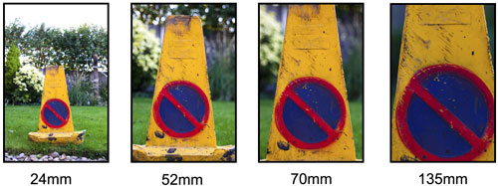

3.1.2 El Sistema Electrónico o Dispositivo de imagen es la parte de la cámara en donde se convierte la imagen óptica en señales eléctricas y luego en dígitos binarios.

Como ya vimos en la Unidad II, este sensor está formado por millones de componentes sensibles a la luz, fotodiodos, que al ser expuestos capturan las ondas proyectadas de un objetivo, que compone la imagen.

El sensor es una matriz de elementos fotosensibles que funciona convirtiendo la luz que capta en señales eléctricas, que luego pueden ser convertidas, analizadas, almacenadas y representadas a posterioridad como un patrón, bien sea analógico (como una señal de barrido o escaneo) o digital (con el consiguiente muestreo y conversión numérica de los valores de luminosidad).

Finalmente, el archivo informático que almacena ese patrón puede ser representado en una pantalla de modo que nuestros ojos lo perciban como una imagen; una sucesión continua de imágenes pasando por la pantalla a alta velocidad es percibida por el ojo como un vídeo.

3.1.3 El Visor muestra una pequeña imagen de vídeo de lo que la lente está capturando que nos sirve de guía. Las cámaras digitales llevan también una pequeña pantalla LCD.
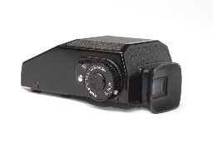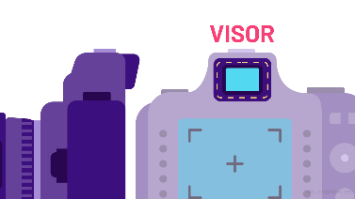
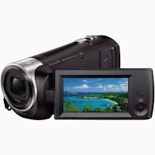

El visor y la Pantalla LCD pueden mostrar ciertos Indicadores de estado que varían según el tipo de cámara, pueden incluir los siguientes datos:

- Una luz "tally" (indicándonos que está grabando)
- Nivel de carga de la batería
- Tiempo remanente de grabación
- balance de color
- Luz baja, exposición insuficiente
- Posición del zoom (indicando cuánto más se puede aplicar o retirar el zoom)
- Estado manual o automático del iris
- Marcos para área de seguridad, encuadres en formato 4:3 o 16:9.
- La presencia de ajustes predeterminados de la cámara

3.2 Otras partes de la cámara:

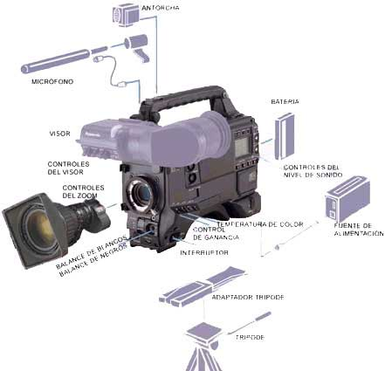

- Balance de blancos: controla si la cámara está ajustada a la temperatura de color de la luz con la que estamos grabando, reajustándola en función de una carta blanca, pared blanca o chaqueta blanca que se le muestra.
- Ganancia: la ganancia de una cámara de vídeo viene definida por los decibelios. Si comparamos con la fotografía, diremos que los decibelios son a la cámara lo que la sensibilidad a la película. En condiciones lumínicas escasas, la cámara ofrece la posibilidad de ampliar la ganancia de la señal de vídeo para alcanzar las necesidades de grabación en la escena en prejuicio de la calidad de imagen ya que a más cantidad de decibelios, mayor es el ruido que le aplicamos a la imagen.
- Velocidad de obturación: ajusta la velocidad de apertura para evitar imágenes borrosas por movimientos rápidos o por falta de luz. La mayoría de las cámaras profesionales tienen velocidades de 1/50 (norma PAL), 1/100, 1/250, 1/500, 1/1,000 y 1/2,000 de segundo. Algunas van mas allá de 1/4000, 1/8000, 1/10,000 e incluso 1/12,000 de segundo.
- Control zoom: +/- aumentos.
- Control grabación: Rec, Pause, Standby.
- Controles del nivel de sonido: bajar o subir el nivel de audio en la grabación.
- Rueda de filtros: Localizada entre las lentes y el prisma.
- Micrófono: Para grabar el audio, normalmente puede sustituirse el micro de la cámara por otro (de corbata, de mano, de cordón, de larga distancia,...) adaptado a ella para que se grabe en la misma cinta y no perder la sincronicidad audio-vídeo.
- Batería: para alimentar a la cámara cuando no está enchufada a la corriente continua.
- Fuente de alimentación: Adaptador de corriente continua y bajo voltaje

4. Diferentes Tipos de Cámaras de Video

-Cámaras de seguridad: tienen la particularidad de ser muy pequeñas y livianas, los modelos más nuevos simulan ser luces. Algunas solo emiten la señal en vivo y otras, además, graban. Se pueden ver las imágenes que filman en vivo ya sea a través del celular o de la PC.
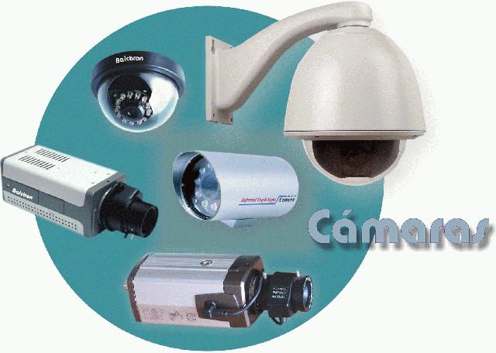

-Hogareñas ó Domesticas: son pequeñas y fáciles de manejar. Poseen la mayoría de los controles manuales. Pueden almacenar la información en el disco duro interno o en la memoria extraíble. Pueden filmar en HD, Full HD y en 4k, 6k, etc. Son ideales para filmar cuando hay un estado de sospecha y se está en un vehículo de manera oculta, porque son pequeñas y livianas. Para un homicidio o robo, como así también para filmar un Siniestro vial, ya que son de fácil manejo y su calidad de imagen es muy buena.

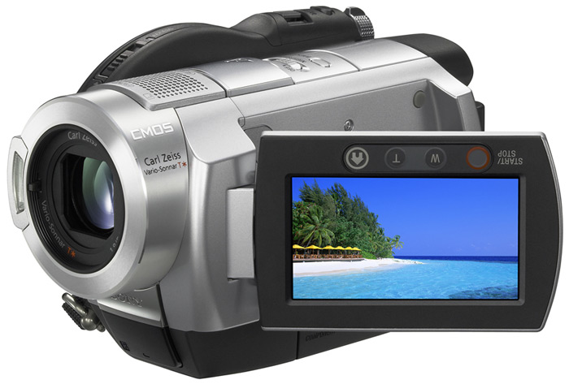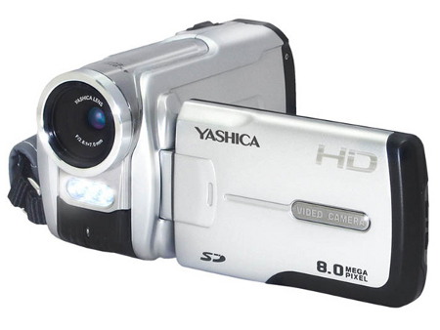

-Profesionales Portátiles:
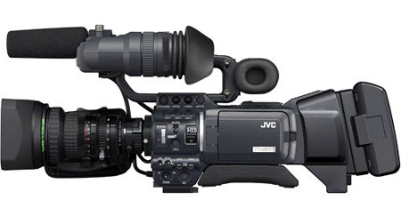
Son de mayor peso y tamaño que las hogareñas y poseen muchas más funciones. Todos sus comandos son manuales, no dejan nada librado al azar, es decir, es el camarógrafo o perito quien elije cuan abierto o cerrado va a estar el diafragma, etc. Son cámaras ideales para nuestro trabajo de campo como peritos.

-De Estudio Profesional
Son cámaras más pesadas y robustas que las profesionales portátiles, pero no salen al campo, de allí su nombre: “de estudio”; sino que son las típicas cámaras de los estudios de televisión; las cuales están conectadas al Director de Cámaras, que es quien decide que cual cámara esta al aire y cual no.
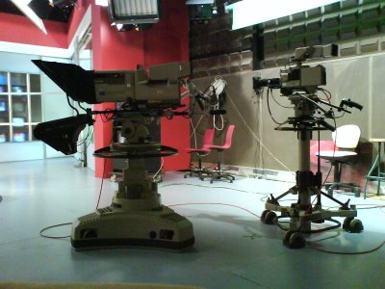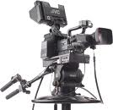

-Otras Cámaras: Deportivas, 3 D.

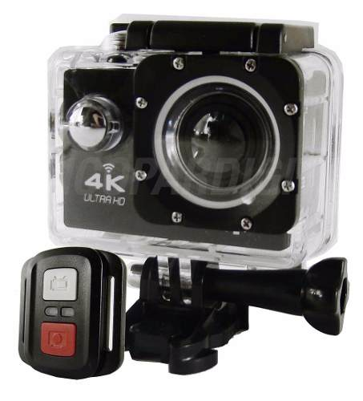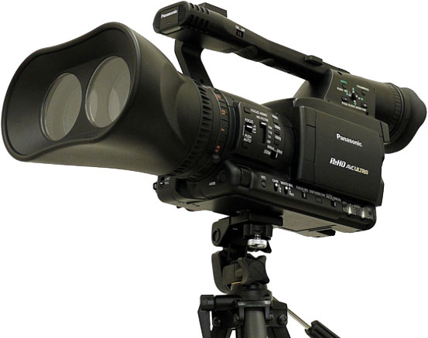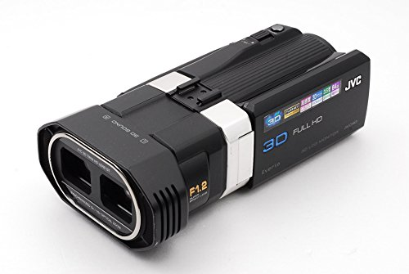

5. Unidades del discurso audiovisual

- Toma: acción ininterrumpida de la cámara, desde que se prende hasta que se apaga.

- Plano: tiene que ver con el tamaño en que se está tomando la toma. Se clasifica según la escala de la figura humana.

- Escena: acción continuada que se desarrolla dentro de un mismo ambiente o escenario. Es de escenario de donde viene la palabra escena, porque en teatro cuando se cambia de escenario es cuando se cambia de escena. En el cine, hay que privilegiar a la continuación de la acción dramática.

- Secuencia: unidad dramática y temática con sentido completo. Cada secuencia va a estar dividida en varias escenas. Una escena en un libro sería un párrafo.

- Bloque: es una situación dramática o informativa cerrada, es decir, completa, con un principio y un final.
- Plano secuencia: una secuencia creada sin cortes, con la cámara rodando de forma continua, realizando los diferentes tipos de encuadres que se requieran a través del movimiento o del zoom si es que esto es necesario.

6. La Toma y los Elementos que componen
- Encuadre
- Campo
- Angulación
- Iluminación
- Movimiento
- Duración
- Sonido

- Encuadre
El encuadre está determinado por los límites de la pantalla, es todo lo que se encuentra dentro de ese rectángulo. Se caracteriza a través de los diferentes planos.
El plano determina la proximidad entre la cámara y el objetivo mostrado en la imagen, es la porción de espacio que selecciono de la escena que estoy filmando.
Los planos se caracterizan según la escala de la figura humana pero se pueden aplicar a cualquier objeto o situación. Existen diferentes tipos de planos, en nuestra cátedra trabajaremos con los que detallamos a continuación:
-Plano general largo: Es una panorámica general con muchos objetos, sirve para ubicar al espectador de qué lugar estamos hablando, un campo, la ruta, zona urbana o rural, etc.
-Plano general: Abarca la figura humana entera con espacio por arriba y por abajo. En el caso de un vehículo, podríamos hablar de un vehículo mediano en su totalidad.
-Plano americano: Toma a las personas de la rodilla hacia arriba. Su línea inferior se encuentra por debajo de las rodillas. La mitad de un vehículo también podría ser.
-Plano medio: encuadre que abarca a la figura humana hasta debajo de la cintura. Parte delantera de un vehículo, por ejemplo.
-Plano de busto: abarca hasta la mitad del pecho o el busto. Una rueda, un lateral del vehículo.
-Primer plano: A partir de donde termina el hombro hasta arriba de la cabeza. Una mica rota. Una huella de frenada, etc.
-Primerísimo primer plano: abarca desde arriba de la barba hasta la frente. La chapa patente de un vehículo.
-Plano detalle: Primerísimos planos de objetos o sujetos: una cicatriz, una herida, vaina, mancha de sangre, una parte pequeña de un vehículo, o una parte de este que se haya desprendido, una mica rota, etc.

- Campo:
El campo es toda imagen o acción que está dentro del rectángulo de la pantalla.
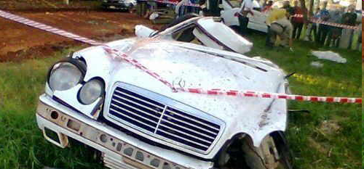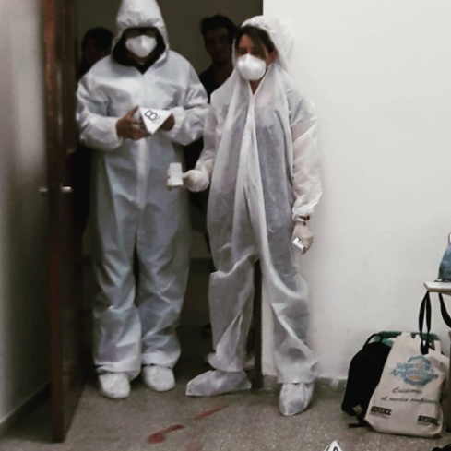

El fuera de campo es todo lo que no está en ese rectángulo de la pantalla o visor, pero es construido por nosotros los espectadores a través de lo que sí vemos.

Con los movimientos de cámara esa relación entre campo y fuera de campo va cambiando y el primero puede transformarse en segundo y viceversa. Todo dependerá de la selección de realidad que tomemos con el encuadre.

- Angulación:
Hay dos tipos de Angulación de cámara, y es lo que determina la posición de la misma en relación al objeto:

-Horizontal: Cambia a medida que la cámara se mueve alrededor del objeto, es decir que si hiciéramos un travel circular, tendríamos todas las angulaciones horizontales posibles: si tomamos de frente un sujeto: se llama “Angulación horizontal frontal”, de espaldas es un Contra-plano, y por último, perfil derecho o izquierdo. Y si la cámara está en un punto intermedio entre frontal y perfil, se llama ¾ perfil.

-Vertical: Cambia a medida que la cámara sube o baja en relación al objeto. Una cámara que toma al objeto desde (aproximadamente) la altura de los ojos, se llama “Angulación vertical normal”.

Si la cámara sube y lo toma desde arriba hacia abajo, se le da el nombre de picado, y al revés, de abajo hacia arriba, contrapicado.

En el caso de que la cámara tome al objeto desde justo encima de su cabeza, se llama cámara cenital. Se usa mucho para mostrar bebés en sus cunas. Y en el caso contrario, es decir, tomado desde debajo de sus pies, se llama cámara supina. Entonces se usa para mostrar lo que ve el bebé desde su cuna, o la típica imagen del ventilador de techo girando.

Por supuesto, estas últimas son angulaciones un tanto incómodas, ya que uno no vive mirando directamente hacia arriba o abajo, y por lo tanto no estamos acostumbrados.

- Normal: La cámara sin inclinación, con el plano focal paralelo al plano del sujeto.

- Picado: La cámara con una angulación hacia abajo.

- Contrapicado: La cámara mirando hacia arriba.

- A Nivel: la cámara se coloca a nivel del objeto que se va a filmar.

- Cenital: La cámara completamente perpendicular al suelo, mirando desde arriba hacia abajo.

- Supina: Completamente inverso al cenital, la cámara está desde debajo, mirando hacia el cielo, también de forma perpendicular al suelo.

A diferencia de la fotografía estos encuadres pueden modificase a lo largo de la toma, gracias a los movimientos de cámara.

- Iluminación

Puede ser natural o artificial y es indispensable para lograr una toma, ya que en la oscuridad es imposible grabar nada (aunque hay tomas hechas con night-shot).

Las funcionalidades de la iluminación son: La luz principal, que es la que ilumina al objeto; la secundaria y de relleno, que se usa para que no se generen sombras; y la contraluz, que es cuando la luz está de frente a la cámara.

Por otro lado, la iluminación puede clasificarse en duras y blandas. Las duras, es cuando se nota el contraste entre luz y oscuridad, porque la luz cae directamente sobre el objeto. Las blandas, en cambio, se logran atenuando la luz del reflector, Cuando se trata de luz natural, un día de sol tendremos una iluminación dura, mientras que uno nublado será blanda.

- Movimiento
Hay dos tipos de clasificación de los movimientos de cámara. De rotación, cuando éste se da sobre su propio eje y el de traslación, cuando la cámara se traslada de un lugar hacia otro
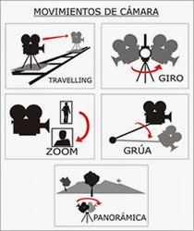.

- Movimientos de rotación de la cámara:

Panorámica o paneo: es el desplazamiento de la cámara sobre los ejes de espacio mientras el pie de la cámara permanece inmóvil. Este movimiento se divide en dos sub-movimientos: horizontal y vertical.

-Cuando se gira horizontalmente se llama paneo horizontal. De izquierda a derecha o viceversa.

-Cuando gira completamente sobre si misma (360°) se llama panorámica.
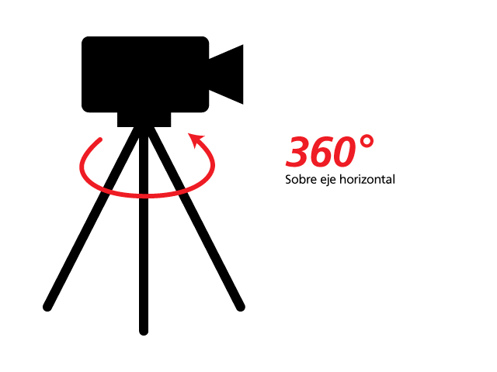
Según como se use este movimiento, la panorámica es descriptiva cuando la cámara recorre un paisaje o explora un ambiente. Es de seguimiento si acompaña la marcha de una persona, de un animal o de un vehículo. Y es de relación cuando vincula dos figuras (personas u objetos) con alguna conexión entre sí.

El paneo vertical consiste en girar la cámara hacia arriba o hacia abajo. El paneo vertical recibe el nombre de tilt up cuando es hacia arriba, y el tilt down cuando es hacia abajo.

Tilt : tilt up se llama cuando la cámara sube hacia arriba desde su posición normal, es decir desde la altura de la persona que filma hacia arriba. Tilt down se llama cuando la cámara baja desde su posición normal, es decir desde la altura de la persona que filma hacia abajo.
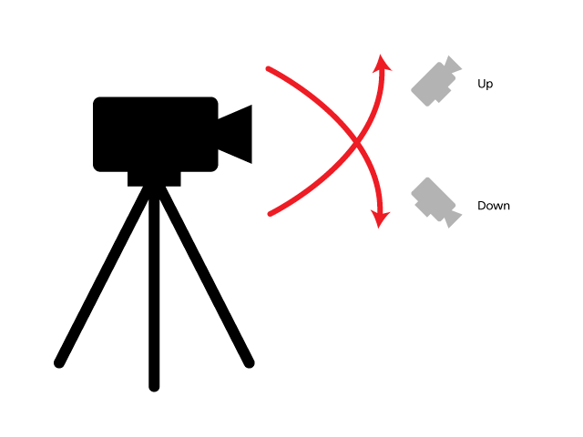

- Movimientos de traslación de la cámara:

-Travelling: es un movimiento de cámara donde ésta se traslada físicamente de un lugar a otro, ya sea hacia los costados siguiendo al sujeto u objeto o travelling de seguimiento (lateral), hacia adelante (de acercamiento al objeto) o travelling in, hacia atrás (de alejamiento al objeto)o travelling out, en forma circular (alrededor del objeto), travelling ascendente (hacia arriba) o descendente (hacia abajo).
En nuestra cátedra solo utilizaremos el travelling de seguimiento (Travel) de ser posible, ya que de lo contrario, podríamos confundir al juez, fiscal, peritos, etc.
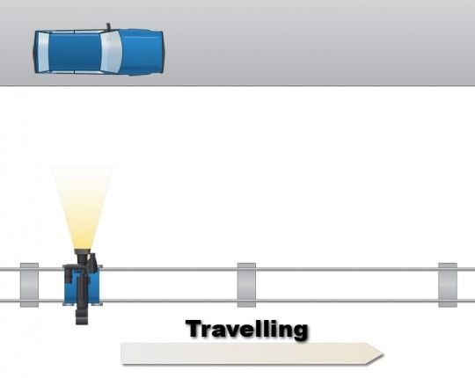

-Zoom: aunque no es un verdadero movimiento de cámara, se le considera como tal, pero en realidad es el cambio de distancia que se hace por medio de la lente. Es un desplazamiento óptico obtenido por un juego de lentes que logra el acercamiento (zoom in) o alejamiento (zoom out) en relación del sujeto.

- Zoom in: El Zoom de acercamiento cierra el ángulo de lente, reduce el ángulo de visión y aumenta el tamaño de la imagen (del motivo). Disminuye la profundidad de campo, desenfoca el fondo y acerca el fondo al primer término.
- Zoom out: El Zoom de alejamiento amplia el ángulo de visión, abre el ángulo de lente y disminuye el tamaño de la imagen (del motivo). Amplia la profundidad de campo, no desenfoca el fondo y aleja el fondo del primer término.

-Dolly:
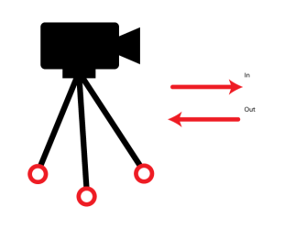
Dolly in se llama cuando la cámara, montada sobre un trípode con ruedas o pedestal, se acerca físicamente al objeto o sujeto que estamos filmando. Dolly out, cuando se aleja físicamente del sujeto u objeto.

- Duración

La duración de una toma tiene el siguiente formato: horas/minutos/segundos/cuadros por segundo.

La duración de la toma depende del ritmo interno del video y el tipo de plano que se utilice, por lo general los planos descriptivos son los más largos, ya que al ser generales necesitan de mayor tiempo de apreciación por parte del público para que verifique detalles del entorno, la norma dice que aproximadamente 7 segundos.

Los planos medios tienen una duración intermedia, debido a que en este tipo de planos priman los diálogos y las acciones, entonces su duración se acorta a aproximadamente 5 segundos.

Los planos expresivos, los primeros planos o detalles, son de corta duración ya que se torna aburrido observar una toma tan cercana por mucho tiempo, la duración se reduce a aproximadamente a 3 o 4 segundos. Esta norma no es rígida y naturalmente puede romperse en casos excepcionales.

- Sonido

Es un elemento extra-óptico, y hay tres tipos. Uno es el fonético (voces), otro es el musical y por último los efectos sonoros (ruidos).

Glosario

- Balance de Blancos: a reproducción del color de una cámara depende en gran parte del color de la fuente de luz con el que se está utilizando la cámara. Esto resulta difícil de comprender, puesto que el ojo humano se adapta a los cambios de color de la fuente de luz y por lo tanto el color de un objeto se ve igual con cada fuente de luz: luz solar, lámparas halógenas, etc. Sin embargo, las cámaras no se adaptan al cambio de color de la fuente de luz. Así, el color del objeto diferir con cada color de la fuente de luz sino se realizan los ajustes apropiados. El color de una fuente de luz sólo se determina mediante su temperatura y es casi el mismo para todas las sustancias a cada temperatura. Una pieza metálica y un trozo de carbón calentados a 3.000 K tendrán el mismo color y emitir n luz con la misma distribución espectral.
Este es el motivo por el que nos referimos, ya en la Cátedra de Fotografía, a las fuentes de luz por su temperatura a la que denominamos "temperatura de color".
La temperatura de color de la fuente de luz utilizada en la filmación con una cámara de vídeo es un factor determinante para obtener una precisa reproducción del color.
La distribución espectral de la luz emitida por la fuente de luz difiere según la temperatura de color de ésta. Por ejemplo, tomemos una fuente de luz con una temperatura de color de aproximadamente 2.900 K. La magnitud de las longitudes de onda larga que corresponden al rojo (longitud de onda de 600 a 700 nm) es mayor, mientras que la magnitud de las longitudes de onda correspondientes al azul (longitud de onda de 400 a 500 nm) es muy pequeña. En las temperaturas de color altas se invierte esta relación. Como se ha mencionado anteriormente, el ojo humano se adapta a este cambio de distribución espectral. Sin embargo, en las cámaras, este cambio debe compensarse para poder obtener la misma señal de vídeo para el blanco y por supuesto para todos los colores. Esta es la razón por la que el balance del blancos debe ajustarse cada vez que cambie la fuente de luz.
- Factor de Conversión: o de recorte se llama a la relación existente entre el tamaño de un sensor de 35mm (36mm x 24mm) y el sensor de nuestra cámara. Es decir, es el recorte de nuestro sensor frente al de un sensor de 35mm. Sensor que es generalmente conocido como de formato completo (Full Frame o FF). La referencia al sensor de 35mm viene de la época de la fotografía química, en que el tamaño de los negativos más populares y utilizados por los fotógrafos era, precisamente, de 36mm x 24mm. En el momento de la evolución al mundo digital, éstas fueron las dimensiones de los primeros sensores que se comenzaron a crear. Sin embargo, pronto se empezó a trabajar con sensores más pequeños que permitieron reducir costos.
- Ganancia: Los decibelios se requieren a menudo en la electrónica de vídeo para manejar niveles de señal sobre una gama muy amplia. El uso de logaritmo permite efectuar una calibración más fácil para expresar tanto valores pequeños como grandes. También es más conveniente saber la relación entre la amplitud de la señal y la amplitud de una señal típica definida (por ejemplo: 1,0 V en la electrónica de vídeo) en lugar de conocer la amplitud real de la señal.

- Links para consultar
Ver manejo de cámara en:
- https://youtu.be/DMiuDoNF1uw
- https://youtu.be/AI4tbdLhoCs
- https://youtu.be/zT41OCi3Pqs
-Movimientos de cámara ver en:
-https://aprendercine.com/movimientos-de-camara-ejemplos-definicion/
-https://youtu.be/ITwWClZdfBo

La mayoría de cámaras tienen un factor de conversión de 1.5 o 1.6x, que viene a ser la proporción con respecto al sensor de 35 mm.
Para ampliar información se recomienda volver a la Unidad II.
Ver Glosario para ampliar
Idem

